Nama : Ahmad Franklyn Bima Aquilla

Kelas : SIB 1F – 01

NIM : 2341760027

Matkul : Algoritma dan Struktur Data

**PERTEMUAN 6**

**(** Sorting Bubble, Selection & insertion **)**

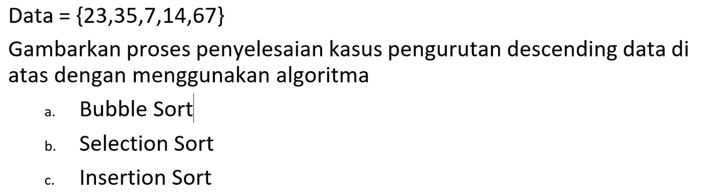

* **Bubble Sort:**
  + Iterasi 1:
    - Langkah 1: Bandingkan 23 dan 35 (tidak ada pertukaran)
    - Langkah 2: Bandingkan 35 dan 7 (tukar)
    - Langkah 3: Bandingkan 35 dan 14 (tukar)
    - Langkah 4: Bandingkan 35 dan 67 (tidak ada pertukaran)
  + Iterasi 2:
    - Langkah 1: Bandingkan 23 dan 7 (tukar)
    - Langkah 2: Bandingkan 23 dan 14 (tukar)
    - Langkah 3: Bandingkan 35 dan 7 (tidak ada pertukaran)
  + Iterasi 3:
    - Langkah 1: Bandingkan 7 dan 14 (tidak ada pertukaran)
    - Langkah 2: Bandingkan 35 dan 7 (tidak ada pertukaran)
  + Iterasi 4:
    - Langkah 1: Bandingkan 7 dan 14 (tidak ada pertukaran)

***Sehingga urutan akhirnya adalah: {67, 35, 23, 14, 7}***

* **Selection Sort**
  + Iterasi 1:

- Langkah 1: Pilih 7 sebagai elemen terkecil, tukar dengan 23

* + Iterasi 2:
    - * Langkah 1: Pilih 14 sebagai elemen terkecil, tukar dengan 35
  + Iterasi 3:
    - Langkah 1: Pilih 23 sebagai elemen terkecil, tukar dengan 67
  + Iterasi 4:
    - Tidak ada langkah karena hanya ada satu elemen yang tersisa

***Sehingga urutan akhirnya adalah: {67, 35, 23, 14, 7}***

* **Insertion Sort**
  + Iterasi 1:
    - Langkah 1: Sisipkan 35 ke dalam urutan pertama {35, 23, 7, 14, 67}
  + Iterasi 2:
    - Langkah 1: Sisipkan 7 ke dalam urutan {7, 35, 23, 14, 67}
  + Iterasi 3:
    - Langkah 1: Sisipkan 14 ke dalam urutan {7, 14, 35, 23, 67}
  + Iterasi 4:
    - Langkah 1: Sisipkan 23 ke dalam urutan {7, 14, 23, 35, 67}

***Sehingga urutan akhirnya adalah: {67, 35, 23, 14, 7}***